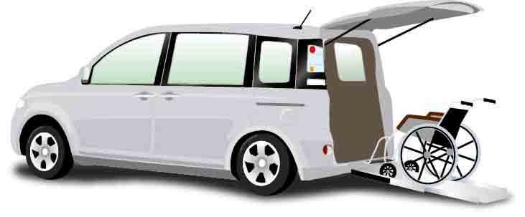

福祉車両

取り扱い

始めました。

**介護保険**

**適応！！**

**・移動支援**

**・通院介護**

**自費**

**サービス料**

**1H/5000円**

買い物や用事等の送迎に！

介護保険を使いたくない

緊急で移動が必要になった

お問い合わせはこちら TEL：047-406-4118